**User stories**

Как пользователь я могу добавлять, редактировать и удалять выбранную книгу в таблице, открывать и просматривать поля, а также иметь возможность поиска книги в базе по любому параметру

**Use case**

**Название:** «Может быть инициирован»

**Цель:** Отображение пользовательского интерфейса

**Начальное состояние:** Выполнение открытия программы и инициализация

**Основной сценарий:**

1. Пользователь открывает программу
2. При успешной инициализации, отображается таблица с данными из БД

**Альтернативный сценарий:**

* 1. Если сервер не отвечает, по тем или иным причинам, выводится сообщение об ошибке и предлагается ВИ «Загрузить данные из файла»
  2. Если пользователь соглашается на загрузку, то в таблице отображаются эти данные

**Сценарий обработки ошибок**

Предусловие: на шаге 1 основного сценария происходит ошибка отображения книг из базы (сбой сети и т. п.)

1. Программа сообщает об ошибке и предлагает загрузить данные из файла

Если пользователь согласен на загрузку данных, выполняется ВИ «Загрузить данные из файла». На рис. 1 представлено графическое изображение этого альтернативного сценария

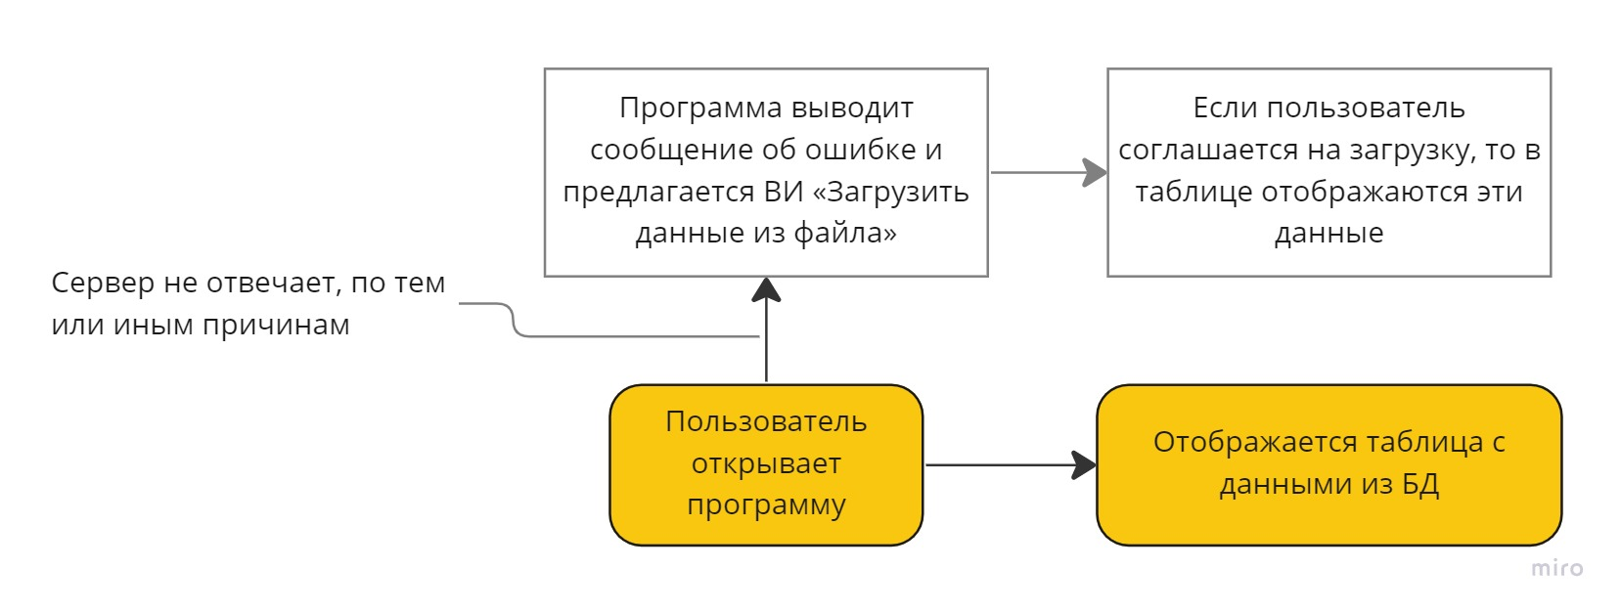

Рис. 1 Графическое изображение альтернативного сценария

**Название:** «Добавление новой книги»

**Цель:** Добавить книгу

**Начальное состояние:** Программа инициализирована

**Основной сценарий:**

1. Происходит нажатие на кнопку «добавить книгу»
2. Пользователь заполняет поля
3. Нажимает на кнопку «сохранить»
4. Проверка корректности ввода
5. Сохранение книги в базе

**Альтернативный сценарий:**

* 1. Вывод ошибки при неправильном вводе полей
  2. Если сервер не отвечает, по тем или иным причинам, выводится сообщение об ошибке

**Сценарий обработки ошибок**

Предусловие: на шаге 5 основного сценария происходит ошибка сохранения книги в базе (сбой сети и т. п.)

1. Программа сообщает об ошибке и предлагает сохранить данные книги в файл

Если пользователь согласен сохранить книгу, выполняется ВИ «Сохранить данные в файл». На рис. 2 представлено графическое изображение этого альтернативного сценария (белые прямоугольники шагов 4 и 5)

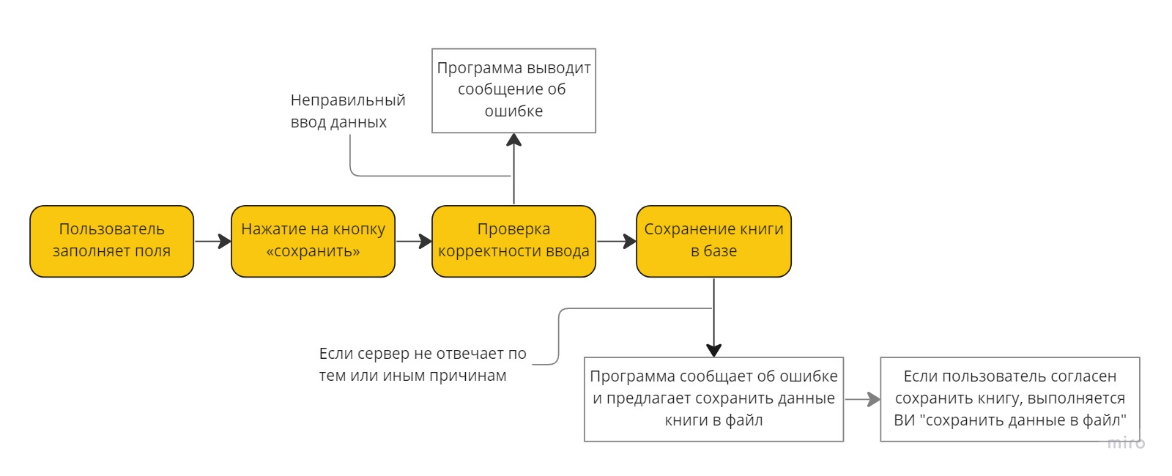

Рис. 2 Графическое изображение альтернативного сценария

**Название:** «Поиск книги»

**Цель:** Получить результат поискового запроса

**Начальное состояние:** Программа инициализирована

**Основной сценарий:**

1. Юзер набирает текст в строку поиска
2. Программа в режиме реального времени выводит книги, подходящие под запрос

**Название:** «Удаление книги»

**Цель:** Удаление данных книги из базы

**Начальное состояние:** Программа инициализирована, пользователь выбрал книгу

**Основной сценарий:**

1. Выбирает в таблице запись
2. Нажимает кнопку удалить
3. В таблице исчезнет выбранная запись

**Альтернативный сценарий:**

* 1. Книга не выбрана – всплытие окна, уведомляющем об ошибке
  2. Если сервер не отвечает, по тем или иным причинам, выводится сообщение об ошибке и пользователю предлагается сохранить данные в файл

**Сценарий обработки ошибок**

Предусловие: на шаге 2 основного сценария происходит ошибка удаления книги (сбой сети и т. п.)

1. Программа сообщает об ошибке и предлагает удалить книгу из локального файла

Если пользователь согласен удалить книгу, выполняется ВИ «Удалить данные из файла». На рис. 3 представлено изображение этого альтернативного сценария

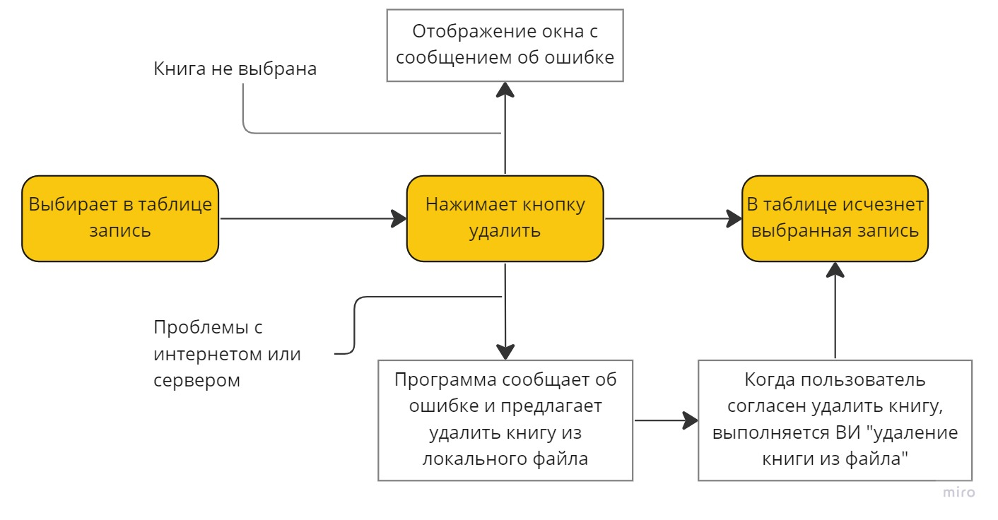

Рис. 3 Графическое изображение альтернативного сценария

**Название:** «Сохранить данные в файл»

**Цель:** Локальноcохранить данные книг

**Начальное состояние:** Программа инициализирована, есть записи в таблице

**Основной сценарий:**

1. Пользователь нажимает на кнопку «сохранить данные в файл»
2. Данные сохраняются

**Название:** «Загрузить данные из файла»

**Цель:** Загрузить с локальной машины данные

**Начальное состояние:** Программа инициализирована

**Основной сценарий:**

1. Пользователь нажимает на кнопку «загрузить данные из файла»
2. Данные загружаются

**Название:** «Удалить данные из файла»

**Цель:** Локально удалить выбранную книгу

**Начальное состояние:** Программа инициализирована, есть записи в таблице, выбрана конкретная запись, ошибки со стороны сети, сервера и т.п.

**Основной сценарий:**

1. Пользователь нажимает на кнопку «удалить книгу из файла»
2. Книга удаляется